<https://docs.google.com/forms/d/e/1FAIpQLSeCMQImDfIYZLGmB-LRS5MATRSRz_Gky8A6lT1PMTi-X1yqJw/viewform>

**Formulário SUS - Teste de Usabilidade**

**Bem-vindo(a) ao Questionário de Usabilidade!**

Agradecemos por dedicar um momento do seu tempo para nos ajudar a avaliar a experiência do nosso produto mais recente. Este questionário faz parte de um teste de usabilidade e tem como objetivo compreender como podemos melhorar a interação dos utilizadores com o sistema.

O questionário contém **10 perguntas** rápidas relativas à experiência que teve durante a utilização da interface. Estimamos que levará **cerca de 2 a 5 minutos** para responder. Para cada questão, basta selecionar a opção que melhor reflete o seu ponto de vista, com base na escala de 1 a 5.

Mais uma vez, muito obrigado pela sua colaboração! As suas respostas vão ser muito importantes para nos ajudarem a tornar o produto mais intuitivo.

1. Qual o seu género?  
   **Opções:** Masculino,Feminino,Outro
2. Qual a faixa etária em que se insere?  
   **Opções:** Menos de 18 anos, 18 a 24 anos, 25 a 34 anos, 35 a 44 anos, 45 ou mais anos
3. Que nível de escolaridade possui?  
   **Opções:** Ensino básico 1º ciclo (4º ano), Ensino básico 2º ciclo (6º ano), Ensino básico 3º ciclo (9º ano), Ensino secundário (12º ano), Ensino superior
4. Que dispositivo mais utiliza para aceder a lojas online?  
   **Opções:** Telemóvel, Tablet, Computador
5. Com que frequência faz compras online?  
   **Opções:** Diariamente, Semanalmente, Mensalmente, Raramente
6. Qual a informação que mais evita inserir em sistemas online?  
   **Opções:** Não evito nenhuma informação, Número de telefone, Morada, Informações bancárias, Palavras-Passe
7. Considera útil poder interagir com produtos em 3D antes da compra? **Opções:** Sim, ajudaria na tomada de decisão, Não, prefiro fotos tradicionais, Depende do tipo de produto
8. Quais seria o benefício que considera mais importante, caso fosse possível interagir com produto em 3D? **Opções:** Melhor visualização de detalhes do produto, Maior confiança na compra, Sentir que posso experimentar o produto virtualmente, Nenhum
9. Quais seria o benefício que considera mais importante, caso fosse possível interagir com produto em 3D? **Opções:** Sempre, para todos os produtos, Apenas para alguns produtos específicos, Raramente
10. Quais as suas expectativas ao interagir com um produto em 3D? **Opções:** Simular o produto em várias condições de uso (ex: mudar de cor ou material), Visualizar o produto sob diferentes ângulos, Testar o produto em um cenário real (ex.: móvel na sala)
11. Acho que gostaria de utilizar este produto com frequência.  
    **Opções:** 1, 2, 3, 4, 5
12. Considerei o produto mais complexo do que necessário.  
    **Opções:** 1, 2, 3, 4, 5
13. Achei o produto fácil de utilizar.  
    **Opções:** 1, 2, 3, 4, 5
14. Acho que necessitaria de ajuda de um técnico para conseguir utilizar este produto.  
    **Opções:** 1, 2, 3, 4, 5
15. Considerei que as várias funcionalidades deste produto estavam bem integradas.  
    **Opções:** 1, 2, 3, 4, 5
16. Achei que este produto tinha muitas inconsistências.  
    **Opções:** 1, 2, 3, 4, 5
17. Suponho que a maioria das pessoas aprenderia a utilizar rapidamente este produto.  
    **Opções:** 1, 2, 3, 4, 5
18. Considerei o produto muito complicado de utilizar.  
    **Opções:** 1, 2, 3, 4, 5
19. Senti-me muito confiante a utilizar este produto.  
    **Opções:** 1, 2, 3, 4, 5
20. Tive que aprender muito antes de conseguir lidar com este produto.  
    **Opções:** 1, 2, 3, 4, 5

Mais uma vez, muito obrigado pela ajuda.

Segue em seguida, o link para a folha de cálculo, em que se encontram, em três páginas diferentes, as respostas do questionário AUT, as respostas do questionário SUS e por fim, a junção dos dados, de modo a realizar a análise estatística na 3ª folha de cálculo e que se encontra nas seguintes páginas deste documento.

**https://docs.google.com/spreadsheets/d/1KCahoAxGZtjoWxuRcu4DmJrE62huEFXtZvmrWFfyjo4/edit?usp=sharing**

**Análise e Discussão dos Resultados obtidos - SUS Score**

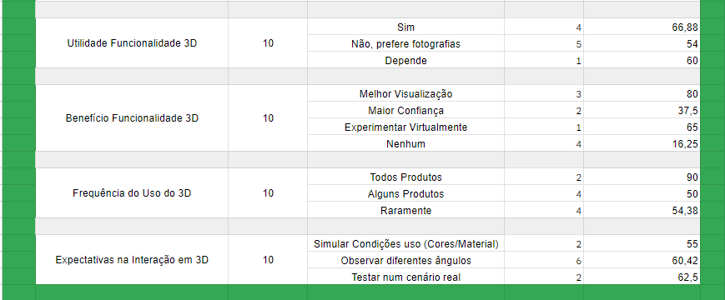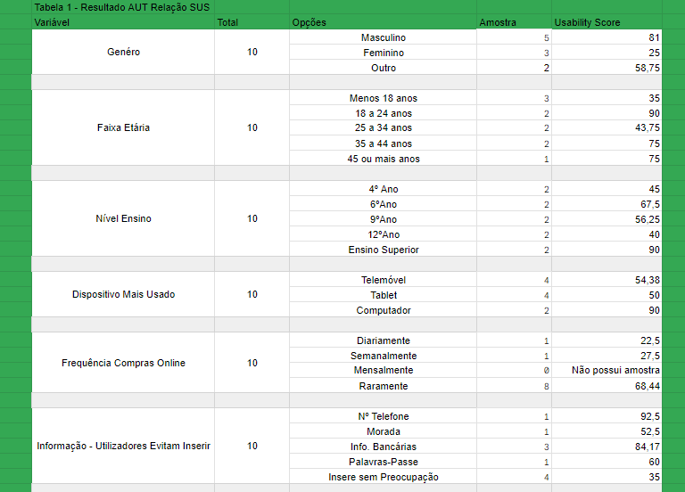

Figura 1 - Tabela Resultados Estastisticos - Questionário SUS

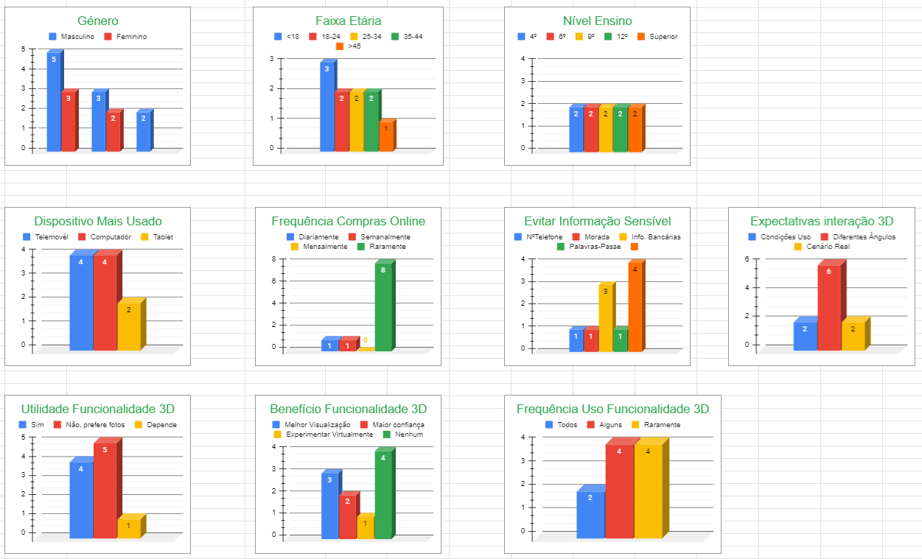

Figura 2 - Gráficos Resultados da Tabela de Resultados do Questionário SUS

Para realizar o cálculo, utilizamos as seguintes fórmulas:

=(C2-1)+(5-D2)+(E2-1)+(5-F2)+(G2-1)+(5-H2)+(I2-1)+(5-J2)+(K2-1)+(5-L2) -> Permite o calcular o resultado “Raw” do Questionário SUS.

=X6*2,5 ->Permite calcular o resultado do SUS Score Final.

As três formulas/funções seguintes permitem identificar o resultado obtido e colocá-lo no intervalo correto.

=SE(Y5<38;"(WORST IMAGINABLE)";SE(Y5<52;"(POOR)";SE(Y5<73;"(OK)";SE(Y5<85;"(GOOD)"; SE(Y5<99;"(Excellent)";"(BEST IMAGINABLE)"))))

=SE(Y5<60;"F";SE(Y5<70;"D";SE(Y5<80;"C";SE(Y5<90;"B";"A"))))

=SE(Y5<50;"NOT ACCEPTABLE";SE(Y5<62;"MARGINAL LOW";SE(Y5<69;"MARGINAL HIGH";"ACCEPTABLE")))

Por fim, para calcular os valores da amostra e o seu grau de usabilidade, usámos as seguintes funções.

=CONTAR.SE('Respostas-SUS'!B:B; "Masculino")

=SE(E6=0; "Não possui amostra"; ARRED(SOMA.SE('Respostas-SUS'!B2:B; "Masculino"; 'Respostas-SUS'!W2:W)/E6;2))

E para a média final, optámos por usar a função média, nas colunas respetivas ao resultado final do Sus Score.

=MÉDIA('Respostas-SUS'!W2:W22)

**Discussão dos Resultados Obtidos**

Um total de 10 participantes responderam ao questionário sobre o uso de funcionalidades 3D e a usabilidade do sistema. Desta forma vamos analisar as suas respostas e perceber o que está agradável e os pontos menos bons de modo a conseguirem ser melhorados no futuro.

Os participantes dividiram-se em 5 do género masculino, 3 do género feminino e 2 de outro género. Os participantes masculinos atribuíram as pontuações mais altas (SUS Score médio de 81), feminino (25), enquanto os de outro género apresentaram as menores pontuações (58.75). Relativamente às faixas etárias, os participantes entre **18 a 24 anos** e **35 a 44 anos** destacaram-se com pontuações elevadas de usabilidade (90 e 75, respetivamente), enquanto os menores de 18 anos atribuíram a pontuação mais baixa (35).

Quanto ao nível de ensino, os participantes com **ensino superior** atribuíram as pontuações mais altas (90), enquanto os com **4º ano** e **12º ano** apresentaram as pontuações mais baixas (45 e 40, respetivamente). No que respeita aos dispositivos mais utilizados, o computador destacou-se com a maior pontuação de usabilidade (90), seguido pelo telemóvel (54.38) e tablet (50).

Os hábitos de compra online mostraram que participantes que compram **raramente** atribuíram pontuações mais altas (68.44), enquanto os que compram **diariamente** ou **semanalmente** atribuíram as menores pontuações (22.5 e 27.5, respetivamente), o que é ligeiramente inesperado, visto que se compram mais regularmente, deveriam apresentar uma maior facilidade de interação.

Em relação à inserção de informação sensível, evitar **informações bancárias** teve as pontuações mais altas (84.17), enquanto evitar a **morada** apresentou as mais baixas (52.5).

Sobre a utilidade da funcionalidade 3D, os participantes que consideraram o seu uso é bastante importante atribuíram a pontuação mais alta (66.88), enquanto os que preferem fotografias deram a mais baixa (54). Entre os benefícios, a **melhor visualização** destacou-se com a maior pontuação (80), enquanto "nenhum benefício" obteve a menor pontuação (16.25), indicando que os utilizadores dão bastante valor ao uso funcionalidade 3D.

No que toca à frequência de uso da funcionalidade 3D, os participantes que utilizam esta funcionalidade para **todos os produtos** atribuíram as pontuações mais altas (90), enquanto os que a utilizam para **alguns produtos** ou **raramente** apresentaram pontuações iguais (54.38). Por fim, nas expectativas de interação, "testar num cenário real" foi associado às pontuações mais altas (62.5), seguido de "observar diferentes ângulos" (60.42) e "simular condições de uso” (55).

Em conclusão, os participantes que utilizam computadores, têm ensino superior e valorizam "melhor visualização" como benefício da funcionalidade 3D tendem a atribuir pontuações mais altas de usabilidade. Por outro lado, participantes com hábitos mais frequentes de compra online ou que evitam experimentar virtualmente apresentaram as pontuações mais baixas. Por outro lado, participantes com hábitos mais frequentes de compra online ou que evitam experimentar virtualmente apresentaram as pontuações mais baixas.

**Análise e Discussão dos Resultados obtidos - SUS Average**

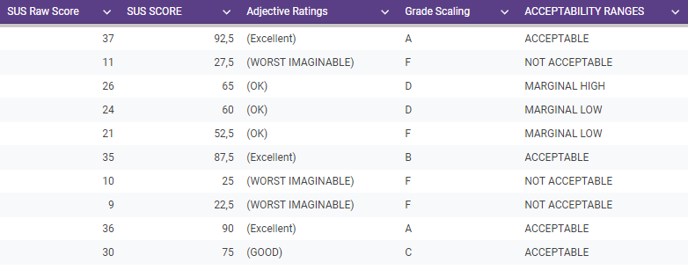

Figura - Resultados SUS

O **SUS Score médio de 59,75** reflete uma avaliação moderada do sistema, indicando que há algumas áreas que precisam ser melhoradas para alcançar uma experiência mais positiva e acessível para os utilizadores:

Abaixo estão as razões principais para esta pontuação:

**Complexidade e Facilidade de Utilização:** Uma parte significativa dos participantes considerou o sistema complexo e pouco intuitivo. Utilizadores com menor familiaridade tecnológica enfrentaram mais dificuldades, enquanto aqueles com mais experiência, como os que utilizaram computadores, avaliaram o sistema de forma mais positiva.

**Necessidade de Suporte Técnico:** Muitos participantes sentiram que precisariam de assistência técnica para utilizar o sistema. Isso demonstra que a interface e as funcionalidades não são suficientemente claras, o que impacta a perceção geral de usabilidade.

**Consistência e Falta de Confiança:** Houve relatos de inconsistências no sistema e uma sensação de falta de confiança por parte dos utilizadores, o que pode estar relacionado com a preparação dos utilizadores.

**Experiência com Dispositivos:** Os dispositivos utilizados tiveram um impacto significativo nas avaliações. Participantes que usaram computadores atribuíram pontuações mais elevadas, enquanto os que usaram tablets ou telemóveis tiveram experiências menos satisfatórias, sugerindo que o sistema não está otimizado para todos os dispositivos.

**Escolaridade e Background:** Participantes com menor escolaridade ou background tecnológico avaliaram o sistema como mais complicado e menos acessível. Isso evidencia a necessidade de tornar o sistema mais inclusivo e intuitivo para diferentes perfis de utilizadores.

**Conclusão da Justificação**

O SUS Score médio de 59,75 pode ser explicado, em grande parte, pela diversidade do grupo de participantes selecionados.

A escolha de pessoas de diferentes faixas etárias, níveis de escolaridade, dispositivos utilizados e familiaridades tecnológicas resultou em avaliações bastante dispersas.

Enquanto alguns utilizadores com maior experiência ou melhor acesso a dispositivos adequados tiveram uma boa experiência, outros enfrentaram dificuldades significativas.

Esta dispersão nas avaliações destaca a necessidade de criar um sistema mais inclusivo e adaptado a diferentes grupos sociais e backgrounds, para garantir uma experiência mais uniforme para todos os utilizadores.

Por outro lado, utilizadores com alguma experiência avaliaram de forma muito positiva a interface, o que reforça a ideia de ela estar bem planeada, organizada, e, muito provavelmente, indica que a justificação do resultado médio do questionário, está mais relacionada diretamente com a experiência e background dos utilizadores principiantes, que, devido ao seu histórico, avaliaram com notas inferiores, o que é previsível, daí a existência de uma grande dispersão de dados.